Перечень транспортных средств, признанных брошенными, разукомплектованными, бесхозяйными
дата обследования ТС | адрес | марка, модель,  Г.Р.З., цвет | сроки перемещения ТС | фотоматериалы
26.09.2024 | Ленинский проспект, 111 | Прицеп 71591L  АУ6908 36  Белый | 1. добровольное перемещение ТС –  до 11.10.2024  2. принудительное перемещение ТС в соответствии с п. 4.1 Положения | 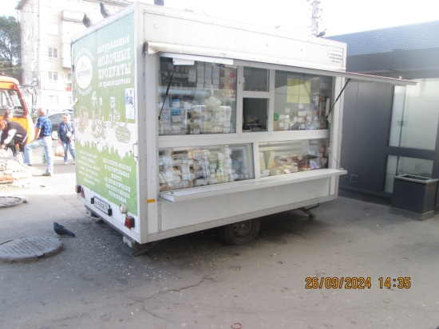 | 